**Конспект организованной образовательной деятельности по развитию речи для подготовительной группы с использованием ТРИЗ-технологии.**

**Тема:«Хлебушко»**

**Программное содержание:** уточнять знания детей о полезности хлеба для здоровья человека; развивать воображение детей, учить детей определять функции объекта в зависимости от количества и качества данного объекта; формировать подвижность мысли; учить рассказывать по схеме; воспитывать уважение к хлебу через [художественное слово](https://vscolu.ru/articles/pravilnoe-pitanie-detskie-skazki-i-dizajn.html).

**Оборудование:** буханка или каравай хлеба на подносе, доска и мел.

[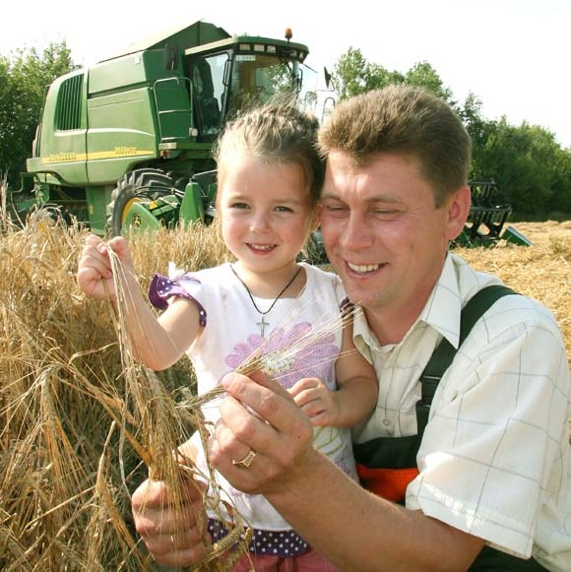](https://vscolu.ru/wp-content/uploads/2014/01/xleborob.jpg)

**Ход занятия**

**Воспитатель (В.).** Дети, давайте поиграем в игру «Я заметил», и посмотрим, кто из вас самый глазастый, кто заметит предметы, мимо которых мы проходим ежедневно. Называя такой предмет, вы скажите, для чего он нужен.

— Я заметил тетрадку. Она нужна, чтобы в ней писать.

— Я заметила цветок в горшке. Он нужен для красоты.

— Я заметила кубики, они нужны, чтобы с ними играть.

Когда дети замечают хлеб, воспитатель берёт поднос с караваем, обносит детей, читая стихи С. Погорельского «Хлебушко».

Вот он, хлебушко душистый,

С хрупкой корочкой витой,

Вот он тёплый, золотистый,

Словно солнцем налитой.

В каждый дом, на каждый стол

Он пожаловал, пришел.

В нём здоровье наше, сила,

В нём чудесное тепло.

Сколько рук его растило, охраняло, берегло.

Ведь не сразу стали зёрна

Хлебом тем, что на столе,

Люди долго и упорно

Потрудились на земле.

**В.** Для чего нужен хлеб? (Чтобы есть, это пища.) Для чего нужна пища? (Пища нужна для роста человека, чтобы он мог двигаться, думать, работать. Пища помогает человеку быть здоровым, сильным, весёлым.)

Хлеб — самый необходимый продукт питания, т.к. в нём содержатся наиболее необходимые для жизни и здоровья человека элементы.

Какие красивые слова о хлебе вы запомнили? (Душистый, тёплый, золотистый хлеб, словно солнцем налитой, с румяной корочкой.)

Воспитатель приглашает детей занять место за столами.

**В.** Дети, чем хлеб был в прошлом? (Тестом, мукой, зерном в колоске.)

Хлеб — это предмет рукотворный или нерукотворный?

Люди каких профессий участвовали в процессе появления хлеба? (Крестьяне, колхозники сеяли хлеб, сажали в землю зёрна ржи и пшеницы, комбайнеры косили созревшие колоски, шофёры отвозили зёрна на мельницу, мельники мололи муку, пекари делали тесто и пекли хлеб, продавец хлебного отдела продал этот каравай нам.) Вот тепло скольких рук сохранил хлеб.

Хлеб выполняет свою функцию кормить людей, он рукотворный.

Скучно стало одному караваю, и он отправился искать своих родственников.

Появляются его братья и сёстры — хлебобулочные изделия.

Воспитатель показывает картинки или натуральные объекты.

**В.** Назовите их! (Сухари, баранки, сушки, калачи, пряники, сладкая соломка, печенье, пирожки, торты, вафли, пирожные.) Все рукотворные, они кормят людей.

Сегодня в наших магазинах много сортов хлеба: выпекают специальный хлеб для людей с разными заболеваниями. Наши пекари с врачами изобрели рецепт хлеба с названием «Здоровье». Много разных сортов хлеба с витаминными добавками. Какой необычный хлеб вы ели дома?

Устал хлеб от шума, ему захотелось отдохнуть. Приглашаю вас на минутку отдыха!

Дети выполняют движения, следя за звуками, чётко произносят слова:

Я пеку, пеку, пеку

(хлопки)

Деткам всем по пирожку

(пружинки с поворотом),

А для милой мамочки

(наклон вправо — влево)

Испеку я прянички

(хлопки над головой).

Дети садятся на места.

**В.** Долго пролежал наш хлеб, оказался плохим и не смог поэтому кормить людей. Скажите, дети, когда такое может быть? (Если хлеб чёрствый, засохший, непропечённый (сырой), подгоревший, пересоленный, бесформенный, грязный (упал на пол), размокший (попала вода).

Претерпев все беды и неприятности, наш хлеб стал хорошим, но его не используют. Почему? (Аквалангисты под водой; покупатель без денег в хлебном отделе; сытый человек; когда хлебный магазин не работает, а есть хочется и т.д.)

Очень неприятно быть плохим, никому ненужным! Наш хлеб подружился с другими продуктами питания. Самая первая его подруга — соль. Хлеб и соль — это символ дружбы народов, мира, покоя. С ним встречают дорогих гостей.

А теперь поиграем со словами! Угадайте, что получится, если…

* ХЛЕБ + МЯСО + МЯСОРУБКА = КОТЛЕТА
* ХЛЕБ + ОГОНЬ В ПЕЧИ – СУХАРИ
* ХЛЕБ + ВОДА + САХАР + ДРОЖЖИ = КВАС
* ХЛЕБ + МАСЛО + СЫР (+ КОЛБАСА) = БУТЕРБРОД
* В. Попробуем в шутку придумать и новые слова:
* БАРАНКИ + СУШКИ = БАРУШКИ
* СУХАРИ + КАЛАЧИ = СУХАЧИ
* ПРЯНИКИ + СОЛОМКА = ПРЯМКА и т.д.

И вдруг случилась беда: наш каравай хлеба оказался совсем один на всем белом свете. Сможет ли один хлеб накормить всех людей? (В этом случае хлеб не будет выполнять свою главную работу — кормить. Такое может быть только в сказке. Этот каравай должен храниться в музее, как образец-экспонат. Люди со временем узнают рецепт и будут выпекать такой же хлеб.)

Знаете ли вы, что есть такой музей, где хранится маленький кусочек хлеба? Это музей Великой Отечественной войны. В осажденном врагом городе Ленинграде люди голодали. В пайках они получали маленький кусочек хлеба, который спасал им жизнь.

К счастью, у нас хлеб не является музейным экспонатом, но все равно он в чести у всех. Расскажите, как люди относятся к хлебу? Почему берегут, уважают, ценят?

Воспитатель предлагает детям рассказать о том, как путешествовал хлеб по схеме всего занятия. Дети рассказывают по цепочке, пользуясь схемой.

**Примерный рассказ:** «Жил-был хлеб. Отправился он путешествовать. Сначала он узнал о своем прошлом. Прежде, чем стать хлебом, он был зерном в колоске, мукой и тестом. Хлеб создали руки крестьян, мельников, пекарей. Кормить — его главное дело.

Потом хлеб познакомился со своими родственниками: бубликами, баранками, сухариками, печеньем, пряниками, сладкой соломкой, пирожными и тортами. Всем здесь было весело, но очень тесно и шумно.

Но люди обидели хлеб, он сначала был плохим: чёрствым, пересоленным, бесформенным и грязным. А затем хорошим, но недоступным для людей. Хлебу было грустно, он не мог кормить людей.

Больше всего караваю хлеба понравилось, когда он подружился с другими продуктами питания и вещами. Люди полюбили его еще больше. Во что только не превращался хлеб: в бутерброды и квас, в сухари и в котлеты. Здесь-то хлеб решил поселиться, чтобы выполнять своё главное дело еще лучше.

Но случилась беда: люди всех его родственников съели, хлеб остался один и превратился в музейный экспонат. Дети нашей группы выучили его рецепт и научили всех людей его выпекать!»

**В.** Предлагаю вам дома с родителями записать и зарисовать свой домашний рецепт хлеба. Из всех ваших рецептов мы составим ценную книжечку и вместе с вашими рисунками поставим её на выставке!

**Конспект занятия по развитию речи** **с использованием технологии ТРИЗ** **в подготовительной группе**

**на тему «Путешествие в страну Сказкоманию»**

**Цель:**

- Закрепить умение детей отгадывать название сказки по короткому отрывку, называть автора;

-   активизировать словарный запас детей;

-  развивать связную речь дошкольников;

-   способствовать развитию интереса детей к окружающему миру;

-  развивать умение находить нестандартные подходы к решению задач;

-   тренировать аналитическое мышление, внимание.

 -  формировать умение выделять отличительные признаки путем сравнения, находить оригинальные решения;

-   воспитывать интерес к художественной литературе.

**Материалы:**домик-теремок , ткань, аудиозаписи:  песен «В гостях у сказки», «Сказки гуляют по свету», голоса героев (колобок, Вини- Пух, мама-коза);

Буквы с названием  ТЕРЕМОК;

 Плакат «Сказки перепутались»;

Пазлы  «Любимые сказки» к иллюстрациям: « Снежная королева», «Мойдодыр»,  «Золотая рыбка», «Царевна лягушка», «Заюшкина избушка»; Пособие «Волшебный куб» и картинки со сказочными героями*:*Баба-яга, хрустальная туфелька, дерево, Змей Горыныч, колобок, дворец*;*

Карточки к игре «ТЕРЕМОК»  ( яблоко, дерево, гитара, стул, удочка, карандаш), «золотые медальки» .

**Ход ООД:**

Стулья стоят полукругом около доски. Дети заходят под музыку «В гостях у сказки», встают около воспитателя.

В:Ребята, вы любите сказки?

Вы знаете уже много сказок. И вот сегодня мы собрались, чтобы еще раз вспомнить любимые сказки, узнать, кто из вас знает больше сказок.

Итак, путешествие в страну Сказкоманию начинается!

В: « В мире много сказок

Грустных и смешных,

Но прожить на свете

Нам нельзя без них.

В сказке может всё случиться,

Наша сказка — впереди.

Сказке в дверь мы постучимся,

Сказка, в гости ты нас жди.

Слышите, звучит музыка, она приглашает нас в страну сказок.

В: Повертелись, покружились в стране сказок очутились

*На столе стоит игрушечный домик. Домик полностью накрыт куском ткани, так чтобы детям не было видно*

**В.:** Дети посмотрите, как вы думаете, что там под тканью? Давайте поиграем в игру «Да-нет-ка». Для того, чтобы отгадать что там спрятано, вы будете мне задавать вопросы, а я буду отвечать на них или да или нет. Подсказка – это  неживой предмет.

(Дети задают вопросы)

*Воспитатель снимает ткань.*

В.: Этот домик из  известной вам сказки, но его название заколдовано .

 Чтобы отгадать название мы должны выполнить задания. Вы готовы?

1. **Задание**

**На доске плакат «Сказки перепутались».**

      В: Посмотрите, что произошло со сказками?

Волшебник  перепутал все сказки.

В: А какие сказки он перепутал? Назовите их.

В.: Молодцы. Вы справились с заданием.

(открываем первую букву **Т**)

1. **Задание «Слова наоборот»**

В:   Тот, кто слово наоборот назовёт, тот задание пройдёт.

— Весёлый — грустный,

— Добрый — злой,

— Смелый — трусливый,

-Старый — молодой,

-Сильный — слабый,

-Здоровый — больной,

-Умный — глупый,

— Вежливый — грубый,

— Сытый — голодный,

— Могучий — слабый,

— Озорной — послушный,

— Ленивый — трудолюбивый.

В.: Молодцы. (открываем вторую букву **Е**)

**3 задание**  **«Назови сказку».**

Вы  картинку соберите,

Сказку вместе назовите.

Дети должны, подгруппой, собрать иллюстрацию к сказке назвать ее и кто написал.

В.: Молодцы. (открываем букву **Р)**

В.: Сказки рассказывают о небывалом, чудесном и они бывают разными: народными и  авторскими.  
- Ребята, как вы думаете, почему сказки называют народными (потому что, их сочинил народ). Сказки передавались от одного человека к другому. Поэтому сказки относятся

к устному народному творчеству.  
- Почему сказки называют авторскими? (потому что, их сочинил и написал один человек – автор).

Сказки добрые. В каждой сказке всегда побеждает…(добро), а зло всегда…(наказывается).

**4 задание**    **«Отгадай героя»**

В: Дети, волшебник сказочным героям надел «шапки — невидимки», поэтому сейчас мы услышим только их голоса. Слушайте внимательно и быстро называйте.

Звучит аудиозапись. Дети называют персонажей. Голос: Колобка,  Винни-Пуха, Мамы Козы.

В.: Справились с заданием . (открывается буква  **Е**)

**5 задание**   **Физминутка      «В темном лесу есть избушка»**

*В темном лесу есть избушка.*(дети шагают)

*Стоит задом наперед.* (дети поворачиваются)

*В той избушке есть старушка.*(грозят пальцем)

*Бабушка Яга живет.* (грозят пальцем другой руки)

*Нос крючком,*(показывают пальчиком)

*Глаза большие,*(показывают)

*Словно угольки горят.*(покачивают головой)

*Ух, сердитая какая!* (бег на месте)

*Дыбом волосы стоят.* (руки вверх)

Закрыли все окна башни? Все на месте?

 ( открывается **М)**

**6 задание           Загадки**

Он хозяина любил,

Верно он ему служил.

Сапоги носил и злого

Людоеда победил.

(Кот в сапогах)

***

К лесу передом стоит

И кривой трубой дымит.

Там Яга – лесная бабка,

На печи зевает сладко.

(Избушка на курьих ножках)

***

Был друг у Ивана

Немножко горбатым,

Но сделал счастливым его

И богатым.

(Конек-горбунок)

***

С ним Малыш знаком давно,

Он к нему влетел в окно.

(Карлсон)

***

Что старик закинул в море,

Чтобы рыбку изловить,

Чтоб старухе не простою,

А хозяйкой моря быть?

(Невод)

***

Много серебра и злата

В сундуках своих он прятал.

В мрачном он дворце живет

И чужих невест крадет.

(Кощей Бессмертный)

***

Стрела у Ивана,

Как птица в полете.

Жена у Ивана

Живет на болоте.

(Царевна-лягушка)

***

Щуку я в пруду поймал

И желанье загадал.

(Емеля)

(открывается  буква **О)**

**7 задание   Игра «Волшебный куб»**

В.: Составьте предложения со сказочными героями

*На грань куба крепятся картинки со сказочными героями. Дети составляют предложения используя всех героев.*

*Герои: Баба-яга, хрустальная туфелька, дерево. Змей Горыныч, колобок, дворец.*

(открывается  буква **К)**

 В.: Молодцы ! Вы отгадали название домика это **ТЕРЕМОК.**

**Игра «Теремок**» (на новый лад)

 В.: Давайте с вами перейдем на коврик, там стоит домик-теремок. Я вам раздам карточки, каждому по одной. Один ребенок будет ведущий –хозяин теремка, а другие подходят к теремку и просятся в него

- Тук, тук, кто в теремочке живет?  
- Я, яблоко. А ты кто?  
-  Я,  дерево . Пусти меня в теремок?  
- Если скажешь, чем ты на меня похож, то пущу.

*Гость должен сравнить оба рисунка, выявить общие признаки и назвать их. Например, и  у яблока и  у дерева есть листочек на веточке. После этого гость  помещает в домик карточку, и вступает в игру следующий участник игры.*

В.: За ваше старанье и выполненные задания волшебник вам дарит золотые медальки.

В: Молодцы! Вот и пришла пора нам возвращаться.

Вам понравилось быть в гостях у сказок?

Д: Да.

В: А что понравилось? Что запомнилось больше всего?

(Дети отвечают.)

В.: Нам пора возвращаться в свою группу. Вспомним наше волшебство. Повертелись, покружились  в группу мы свою вернулись.

В: «Верить в сказку - это счастье,

И тому, кто верит,

Сказка обязательно отворит все двери».

*звучит аудиозапись «Сказки гуляют по свету»*

**Конспект организованной образовательной деятельности по развитию речи для подготовительной группы с использованием ТРИЗ-технологии по сказке «Это что за птица?» В.Сутеева**   
**Цель**: Развивать психические процессы у детей старшего дошкольного возраста через игровые упражнения.  
**Задачи:**  
Образовательные:  
• Формировать навык образования существительных путем сложения двух основ слов;  
• Увеличить словарный запас детей сложными словами;  
• Формировать умение устанавливать причинно-следственные связи, умение следовать определенным правилам при выполнении заданий.  
Развивающие:  
• Развивать пространственные представления детей;  
• Развивать логическое мышление, слуховое и зрительное внимание, память.  
Воспитательные:  
• Воспитывать целеустремленность, настойчивость.  
Материалы: ноутбук, экран, карточки для игры «Четвертый лишний», мяч, карточки для игры «Сложные слова»

**Ход занятия**

**Воспитатель:** - Ребята, вы любите сказки? (Да.) А хотите побывать в гостях у сказки? (Да).

Живет в каждой сказке какой-то герой,  
Мечтает герой подружиться с тобой,  
Давайте знакомую книжку откроем  
И снова пойдем от страницы к странице:  
Всегда ведь приятно с любимым героем  
Опять повстречаться, сильней подружиться.

**Воспитатель:** - Сейчас я вам загадаю загадку, а вы должны угадать главного героя сказки.  
По лужку вразвалку бродит,  
Из воды сухим выходит.  
Носит красные ботинки,  
Дарит мягкие перинки.  
(Гусь).  
- Молодцы! Сегодня мы отправимся в сказку «Это что за птица?», которую написал Владимир Григорьевич Сутеев. Готовы? Тогда присаживайтесь на стульчики и слушайте внимательно. (По ходу чтения идет показ слайдов).  
Жил-был Гусь.  
Был он очень глупый и завистливый.  
И всем Гусь завидовал, со всеми ссорился, на всех шипел…

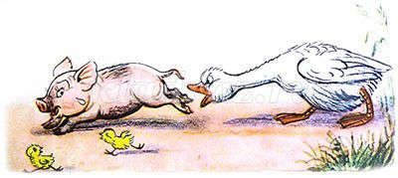

Все качали головой и говорили:  
— Ну и Гусь!..  
Как-то раз увидел Гусь на пруду Лебедя.

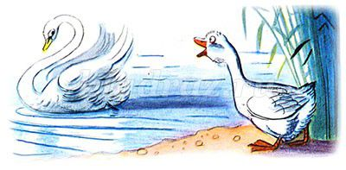

Понравилось Гусю длинная лебединая шея.  
«Вот, — подумал Гусь, — мне бы такую шею!» и просит Лебедя:  
— Давай меняться. Тебе — моя шея, мне — твоя.  
Подумал Лебедь и говорит: «Хорошо, но сначала помоги мне найти на картинках лишний предмет.»  
Воспитатель: -Ребята, давайте поможем нашему герою.  
Проводится игра «Четвертый лишний».

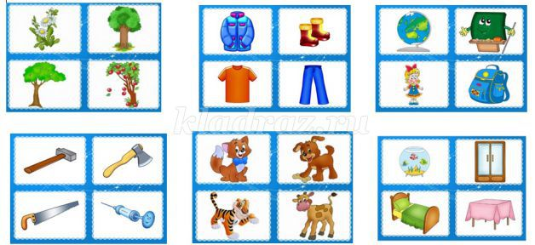

**Воспитатель:** - Умнички! Слушайте дальше.  
Поменялись.

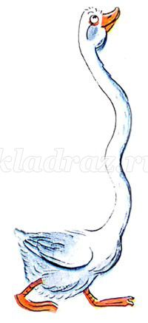

Пошёл Гусь с длинной лебединой шеей, не знает, что с ней делать. То так повернёт, то этак вытянет, то колесом свернёт — всё неудобно.  
Увидел его Пеликан и стал смеяться.  
- Ты,- говорит,- ни Гусь, ни Лебедь! Ха-ха-ха!

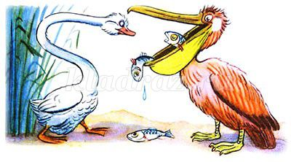

Обиделся Гусь, хотел зашипеть и вдруг увидел у Пеликана клюв с большим мешком.  
«Вот бы мне такой клюв с мешком!» — подумал Гусь.  
И говорит Пеликану:  
-Давай меняться: тебе - мой красный нос, а мне - твой клюв с мешком.  
Посмеялся Пеликан:  
- Ладно, только помоги мне составить слова.  
Игра «Сложные слова»  
Педагог перед детьми раскладывает синие и зеленые карточки, а красные раздает детям. Затем дает задание: подобрать карточки, из которых составлено основное слово.

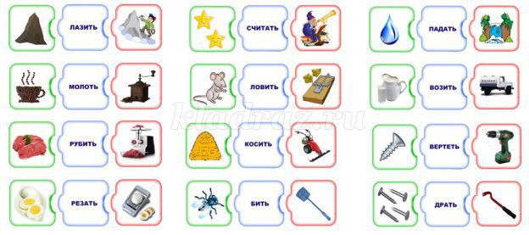

**Воспитатель:**  
Быстро справиться сумели,  
И на стулья тихо сели.  
Поменялись.

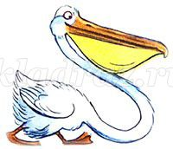

Понравилось Гусю меняться.  
С Журавлём Гусь ногами поменялся: за свои лапчатые получил тонкие, журавлиные.

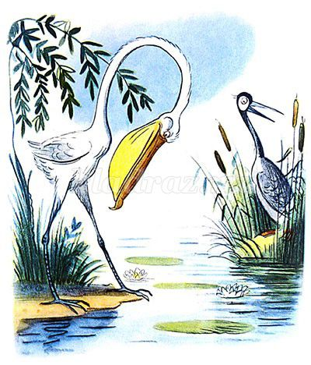

У Вороны свои большие белые крылья на её маленькие чёрные выменял.

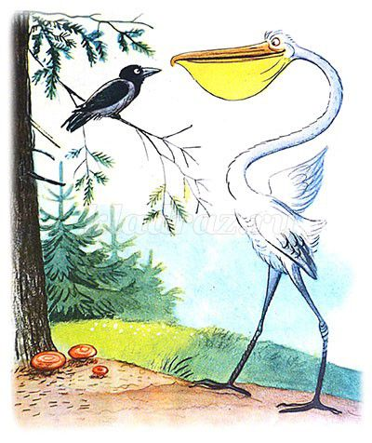

Долго Гусь уговаривал Павлина переменить его яркий хвост на свою закорючку… Уговорил.

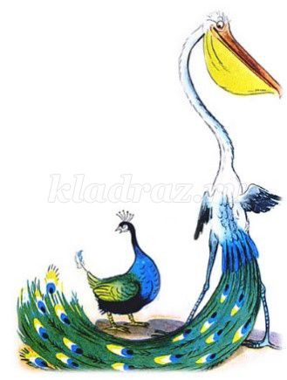

А добрый Петух подарил Гусю свой гребешок, бородку, а заодно и «кукареку».

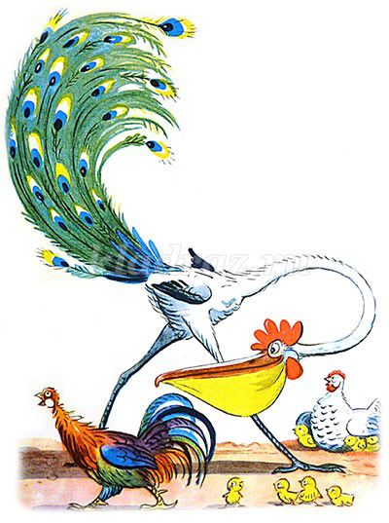

Стал Гусь ни на кого не похож.

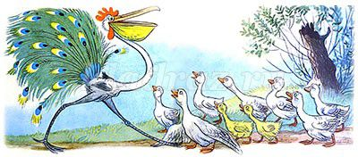

**Проводится игра «Хорошо- плохо»** (с мячиком)  
• Лебединая шея, что хорошего, что плохого;  
• Хвост павлина;  
• Журавлиные крылья;  
• Клюв пеликана;  
• Вороньи крылья.  
  
**Воспитатель:** - Ребята, давайте придумаем нашему герою новое название. (дети предлагают варианты ответов) Да, не животное получилось, а чудо-юдо какое-то. А сейчас мы немножко отдохнем.

**Физминутка «Жило на свете чудо-юдо»**  
Жило на свете чудо-юдо.  
Никто не знал взялось оно откуда.  
Его завидев люди хохотали.  
Его дразня за ним все повторяли.  
  
Припев  
Одной рукой оно махало,  
Другой рукой живот чесало.  
Одной ногой снежок топтало,  
На другой ноге скакало.  
Весело хвостом виляло,  
Сильно головой мотало,  
Всех дразнило и кричало  
И всё сначала повторяло.

**Воспитатель:** -Присаживайтесь на стульчики и слушайте сказку дальше.  
  
Идёт Гусь на журавлиных ногах, вороньими крыльями без толку машет, лебединой шеей во все стороны крутит. Навстречу ему стадо гусей.



- Га-га-га! Это что за птица? - удивились гуси.  
- Я Гусь! -крикнул Гусь, захлопал вороньими крыльями, вытянул лебединую шею и гаркнул во всё пеликанье горло: -Ку-ка-ре-ку! Я лучше всех!  
-Ну, если ты Гусь, идём с нами, -сказали гуси. Пошли гуси на лужок, и Гусь с ними.  
Все гуси травку щиплют, а Гусь только клювом с большим мешком хлопает - не может траву щипать.

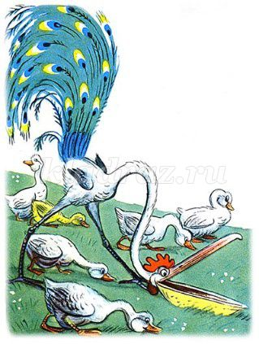

Пошли гуси на пруд купаться, и Гусь с ними.  
Все гуси в пруду плавают, а Гусь по берегу бегает — журавлиные ноги плавать не позволяют.

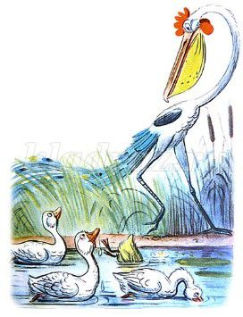

Смеются гуси: - Га-га-га!  
А он им: -Ку-ка-ре-ку!  
Вышли гуси на берег, а тут, откуда ни возьмись, Лиса!

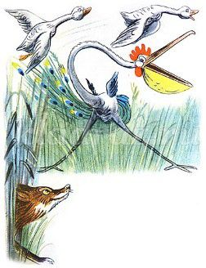

Загоготали гуси и полетели.  
Один Гусь остался -вороньи крылья его поднять не могут, побежал он на журавлиных ногах, да в камышах павлиньим хвостом запутался…  
Тут ухватила его Лиса за длинную лебединую шею и понесла…

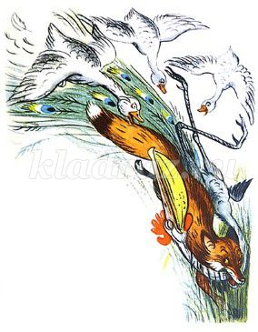

Увидели это гуси, налетели на Лису и давай её щипать со всех сторон.  
Бросила Лиса Гуся и убежала.  
- Спасибо, гуси, спасли вы меня! ,-сказал Гусь. - Теперь я знаю, что мне сделать.  
  
Пошёл Гусь к Лебедю и отдал ему длинную шею, Пеликану вернул клюв с большим мешком, Журавлю - тонкие ноги, Вороне - чёрные крылья, Павлину -яркий хвост веером, а доброму Петуху - гребешок, бородку, а заодно и «кукареку».

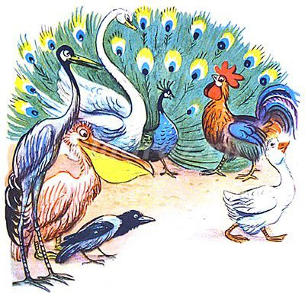

И стал Гусь как гусь. Только умный и независтливый.  
  
**Воспитатель**: -Ребята, вам понравилась сказка? Скажите, как вы думаете, хорошо ли завидовать другим? А почему?  
Сказка - чудная копилка,  
Что накопишь, то возьмешь,  
А без сказки в этой жизни -  
Непременно пропадешь.  
  
**Воспитатель:** - А сейчас я предлагаю вам, составить из этих частей картинку гуся. Проводится игра «Танграмм».



Воспитатель: - Молодцы, ребята, вы внимательно слушали сказку и выполняли все задания за это каждый из вас получает вот эти раскраски.

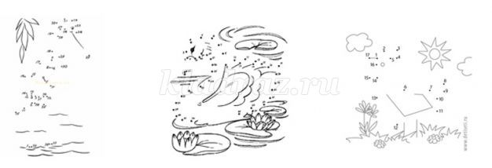

Конспект организованной образовательной деятельности по развитию речи для подготовительной группы с использованием ТРИЗ-технологии на тему "Сказочная страна"

1. Задачи на развитие познавательных способностей: закрепить материал по теме «Русские народные сказки», «Сказки зарубежных писателей», «Литературные сказки»; развивать воображения в соответствии с поставленной задачей, используя ближайшие ресурсы; научить решать несложные проблемы.  
2. Задачи на развитие речи: развивать связную речь детей; закреплять навыки использования в речи глагольной лексики, согласование прилагательных и существительных; усвоение слов-антонимов.  
3. Воспитательные задачи: развивать эмоциональную сферу детей: умение сопереживать героям произведений, осознавать понятия «Добро – Зло», «Сильный – Слабый»; воспитывать целеустремленность и настойчивость в поиске решения возникающих проблем.  
**Материал к занятию.** Картина-схема «Сказочная Страна» со схематическими домиками, деревьями, рекой. *Карточки:* «положительные герои сказок», «отрицательные герои сказок».  
**Предварительная работа.** Чтение рассказов и сказок по теме. Придумывание фантастического государства, в котором живут герои разных сказок. Рисование вместе с детьми «географической карты» этого государства.  
**Последующая работа.** Игра «Чудесные вещи». Изобретение «Дома Дружбы» (рисование, лепка, конструирование). Придумывание окончания сказки (как в «Доме Дружбы» будут жить наши герои, какие приключения случатся с ними позже).  
**Организация.** Дети сидят полукругом. Перед ними на мольберте карта-схема «Сказочной Страны».

**Ход занятия**

**Релаксация.** Закройте глаза, прислушайтесь к голосам лета. (Включается аудиозапись «Звуки летнего сада».)  
**Воспитатель.** Наступило лето. Солнышко на небе ясное, теплое, лучистое, оно светит всем и всех радует. На деревьях - сочная зелень. В садах зреют фрукты, на клумбах распустились яркие цветы. Над цветами летают красавицы - бабочки, жужжат трудолюбивые пчелы. По травке скачут беззаботные кузнечики и снуют туда - сюда трудяги - муравьи. В лесу резвятся зверушки. Птицы весело поют свои летние песенки. Дети радуются и протягивают свои ладошки вверх, а солнышко греет их, согревает своими лучиками. Хорошо, тепло, спокойно. Поздороваемся с Солнышком, с ласковым Летом!  
**Дети**. Здравствуй, Солнышко! Здравствуй, Лето!  
**Воспитатель**. Лето - веселое и сказочное время года! А вы любите сказки? Мы с вами знаем много сказок, но мне сегодня хочется придумать свою сказку - хорошую, новую, интересную, волшебную. Давайте вместе с вами придумаем такую сказку! Согласны? Далеко-далеко среди лесов и гор появилось новое государство – «Сказочная Страна». Страну разделяла пополам река Сказочка. Справа от реки жили отрицательные герои сказок. Каких отрицательных героев вы знаете? (Ответы детей). Что они умеют делать? (на карту магнитами крепим картинки-домики названных героев сказок).  
  
**Дидактическая игра «Кто что делает»**  
**Воспитатель.** Карабас - Барабас?  
**Дети**. Ищет ключик, злится, мучает кукол…  
Воспитатель. Бармалей?  
**Дети**. Бегает по Африке, всех пугает…  
**Воспитатель**. Сказочная Лиса?  
**Дети**. Крадется, обижает слабых, хитрит…  
**Воспитатель**. Баба - Яга?  
**Дети**. Пугает, летает на ступе, топит печку…  
**Воспитатель**. Волк?  
**Дети**. Охотится, воет, злится…  
**Воспитатель**. Кощей - Бессмертный?  
**Дети**. Крадет царевен, копит золото, пугает людей…  
**Воспитатель**. Синьор - Помидор?  
**Дети**. Злится, не дает жить другим овощам…  
**Воспитатель**. У одного героя нет домика. У кого?

**Дети**. У Бармалея.  
**Воспитатель**. У остальных сказочных персонажей как домики называются?  
  
Проводится **дидактическая игра «Где живут сказочные герои?»**  
Воспитатель перечисляет героев, а дети называют их жилище (Карабас - барабас: кукольный театр, Баба - яга: избушка на курьих ножках и т.д.)  
**Воспитатель**. Продолжим сказку. Слева от реки жили положительные герои разных сказок. Как вы думаете, кто это?  
**Дети**. Буратино, Айболит, Зайчик, Аленушка, Красная Шапочка, Царевна-Лягушка, Чиполлино.  
  
**Проводится игра «Хорошо - плохо»**  
**Воспитатель**. Как вы думаете, что хорошего в этой стране? (В этой стране много зелени, значит, там свежий воздух. В центре страны можно купаться в реке, умываться, чистить зубы, пить воду. В лесу можно собирать грибы, ягоды, ловить в реке рыбу. В Сказочной Стране красиво: летают птицы, бабочки, растут цветы, кусты, деревья. А еще там происходят разные чудеса.)  
**Воспитатель**. Что плохого в этой стране?  
**Дети**. Положительные герои добрые, на них могут напасть отрицательные герои, за них там некому заступиться.  
Предупреждая утомление детей, воспитатель проводит **динамическую паузу**: «Покажи, кем бы ты был в этой стране».  
  
**Задание «Изобрази героя, которого ты выбрал, а остальные дети угадают, кто это»**  
Дети по очереди вытягивают карточки со сказочными героями и изображают их, используя средства пантомимы.  
**Воспитатель**. Отрицательные герои были очень недовольны своими соседями, ведь на берегу положительных героев всегда было весело, звучала музыка и смех, они жили все вместе. Только у Бармалея не было своего домика, а остальные герои были злые и завистливые, все время ругались. Как вы думаете, что же случилось дальше?  
**Дети**. Отрицательные герои решили напасть на своих добрых соседей. Кто же их спасет? (Варианты ответов детей: люди, Иван – Царевич, Богатыри, волшебники, инопланетяне...)  
**Воспитатель**. Услышал, как плачут малыши, Гном – Хранитель Сказок. Пожалел он их и сделал так, чтобы положительные герои стали храбрыми и сильными. Как вы думаете, какие волшебные слова надо сказать для этого?  
**Дети**. Раз, два, три! Вам злодеи не страшны! (Появляется кукла-гном и с помощью детей "превращает" положительных героев в смельчаков).  
**Воспитатель**. Решили положительные герои дать отпор злодеям. Что они могли придумать, ведь несмотря на полученную храбрость, они все равно продолжали оставаться добрыми?  
**Дети**. Выстроили стену из цветов и ягод, а пока злодеи ели вкусные ягоды и вдыхали аромат цветов, они подобрели. Подарили Бармалею собственный домик. Айболит вылечил им зубы и злодеи перестали злиться. Подарили Кощею - Бессмертному несгораемый сундук для его иглы.  
**Воспитатель**. Отрицательные герои поняли, как плохо, когда рядом нет друзей. А у нас с вами кругом друзья!  
  
**Проводится эмоционально-стимулирующее упражнение «Мы с тобой одна семья!»**  
Дети стоят в кругу. Выполняют движения по смыслу слов.  
Мы с тобой одна семья, вместе нам грустить нельзя!  
Улыбнись соседу справа, улыбнись соседу слева!  
Мы с тобой одна семья, вместе нам скучать нельзя!  
Обними соседа справа, обними соседа слева!  
**Воспитатель**. Ребята, а меня Гном - Хранитель Сказок спрашивает, какие вы?  
Проводится игра «Скажи наоборот»:  
**Воспитатель**. А вы грустные ребята?  
**Дети**. Мы веселые ребята!  
**Воспитатель**. Вы ленивые?  
**Дети**. Мы трудолюбивые!  
**Воспитатель**. Вы недружные?  
**Дети**. Мы дружные!  
**Воспитатель**. Но что же было дальше? Услышали эту историю веселые, трудолюбивые, дружные, дети и решили помочь героям сказок. Дети позаботились обо всех. Они хотели, чтобы все в Сказочной Стране были довольны и счастливы, сыты и спокойны. Догадайтесь, что они сделали? (Ответы детей). Вывешивается картинка «Дом Дружбы».  
**Дети**. Надо построить Дом дружбы.  
**Воспитатель**. Что должно быть в этом доме?  
**Дети**. Кафе, чтобы все могли поесть. Театр, цирк, чтобы все смогли выступать, если захотят, или быть зрителями. Дискотека, они смогут там танцевать. Спортивный зал, чтобы все могли играть в футбол, волейбол, теннис…  
**Воспитатель**. Какими стали все герои в нашей стране?  
**Дети**. Добрыми, веселыми, радостными, дружелюбными...  
**Воспитатель**. Вот какое доброе дело сделали наши дети. Все герои захотели подружиться. Помогите им в этом. Назовите своего любимого сказочного героя и опишите друга, которого вы ему выбрали, чтобы они познакомились и подружились.  
**Дети**. Бармалей, я хочу подружить тебя с Чиполлино. Он веселый, добрый, любит музыку и приключения, и т.д.  
**Воспитатель**. Что надо делать героям сказок, чтобы всем хорошо жилось в Сказочной Стране? (Ответы детей). Какими словами закончим сказку? (Вот и сказке конец, а кто слушал, молодец!) Теперь вы знаете новую сказку и сможете рассказать ее другим.  
**Воспитатель**. Интересная у нас получилась сказка. Теперь для сказочных героев нам нужно создать Дом Дружбы. А чтобы он был необычным, движущимся и веселым, мы поиграем в нашу любимую игру «Чудесные вещи». Давайте, по очереди, будем вытягивать карточки.  
  
**Проводится дидактическая игра "Чудесные вещи"**  
1. Серия движение: курьи ножки. Дом будет на курьих ножках.  
2. Серия материал: паутина. Дом будет из паутины.  
3. Серия звуки: колокольчик. Дом будет звенеть, как колокольчик.  
4. Серия запах: море. В домике будет пахнуть, как на море.  
**Воспитатель**. Чем хорош такой домик?  
**Дети**. В домике из паутины всегда светло, все хорошо видно. Можно везде пройти на курьих ножках. Колокольчик будет всех будить по утрам.  
**Воспитатель**. А чем плохо?  
**Дети**. Паутина может намокнуть под дождем. Если колокольчик все время будет звенеть, то заболит голова.  
**Воспитатель**. Как же сделать так, чтобы все было хорошо?  
**Дети**. Паутину надо пропитать непромокаемым раствором и укрепить крышу. Куриные ноги надо тренировать. Колокольчик заводить, как будильник.  
**Воспитатель**. Вот теперь наш домик стал еще лучше. А чтобы герои сказок могли в нем поселиться, нарисуйте придуманный нами домик и расскажите о нем.  
Спасибо за внимание!